Original Research Paper
IDENTIFIKASI HAMA DAN PENYAKIT PADA TANAMAN PARIJOTO ( Medinilla speciosa blume ) DI NGLURAH TAWANGMANGU
Weli Umiyati^{1*} , Manda Ayu Pramesti^{2*}, Elin Pujiastutik ^{3*123}Program Studi Pendidikan Biologi, Universitas Veteran Bangun Nusantara SukoharjoAlamat Email Koresponden : weliumiyati99@yahoo.com

Article History  Received :  Revised :  Accepted :  Published :  *Corresponding Author:  Weli Umiyati,  Universitas Veteran Bangun Sukoharjo,Indonesia;  Email:weliumiyati99@yahoo.com | Abstract : Parijoto (Medinilla speciosa blume) is a tropical plant that has purplish pink fruit often called Asian grape. In Indonesia, parijoto plants are very well known as ornamental plants that have various benefits, from parijoto fruit can be used as anti-inflammatory drugs so that ornamental plants are widely cultivated by the community, especially lovers of ornamental plants and ornamental plant cultivation in Nglurah. Medinilla speciosa blume is very suitable in Indonesia, which has a tropical climate, but the high rainfall in Indonesia in the rainy season should get more attention in caring for it. This makes parijoto plants susceptible to several types of diseases and pests that can damage the beauty of the Medinilla speciosa blume plant. However, the lack of experts in this field makes it very difficult for plant lovers and the cultivation community of Medinilla speciosa blume in Nglurah to solve the problem of diseases and pests that attack the Medinilla speciosa blume plant. The purpose of this study was to determine pests and diseases on Medinilla speciosa blume. This research was carried out in Nglurah Village Rt 01 Rw 02 Tawangmangu on Saturday, September 04, 2021. This study used 10 samples of the Medinilla speciosa blume plant observed. The tools used are cellphone cameras and stationery. The variables to be observed are pests and diseases. This research uses observation and interview methods. Data were analyzed by qualitative descriptive.  The results of this study found 4 pests and 2 disease on Medinilla speciosa blume plants including Fungi Fussarium oxysporum, Fungi Cercospora sp dan Pestalotia sp, mealybugs, caterpillars, snails, grasshoppers.  Keywords : Parijoto Plant, Disease, Pest, Qualitative Descriptive

PENDAHULUAN
Tanaman Parijoto (Medinilla speciosa blume) tersebar di Indonesia terutama di pulau Jawa dan merupakan jenis tanaman hutan tropis (Widjanarko,2013). Tanaman parijoto tumbuh secara liar, tetapi tanaman ini juga dapat dibudidayakan di pekarangan, pot, maupun sebagai tanaman hias (Elfrida, 2015).
Tanaman parijoto atau sering disebut anggur asia yang mempunyai keunikan dan berbagai manfaat terutama di bidang kesehatan. Salah satu keunikan dari tanaman parijoto yaitu buah berbentuk bulat secara bergerombol yang berwarna merah muda keunguan dan daun yang berwarna hijau dengan tekstur lembut seperti kulit (Rimba kita, 2019). Hal ini membuat daya tarik sendiri bagi pecinta tanaman hias. Selain itu, tanaman parijoto bermanfaat bagi kesehatan diantaranya daun dan buah parijoto terasa masam, pahit, dan bersifat menyegarkan karena buah parijoto mengandung saponin, kardenolin, dan flavonoid, sedangkan daunnya mengandung saponin, kardenolin, dan tanin (Zuhud dkk., 2014). Semua kandungan yang ada didalamnya baik untuk membantu pembentukan otak janin. Kemudian dalam penelitian melaporkan bahwa ekstra metanol buah Parijoto mempunyai kandungan antioksidan yang cukup tinggi. Berdasarkan penelitian yang dilakukan terhadap tanaman yang berpotensi sebagai afrodisiaka, adanya kandungan flavonoid yang berkhasiat sebagai antioksidan mampu mempertahankan motilitas sperma (Musfirah dkk, 2016). Daun dan buah parijoto tersebut baik dalam kondisi segar maupun dalam bentuk yang sudah dikeringkan dapat digunakan untuk mengatasi sariawan, diare, dan radang (Kementrian Negara Riset dan Teknologi, 2015). Dari kelebihan tersebut tidak heran jika tanaman parijoto banyak dibudidayakan oleh masyarakat dan digemari para pencinta tanaman hias karena dilihat dari berbagai keunikan dan manfaat dari tanaman parijoto.
Tanaman parijoto merupakan tanaman khas dari Desa Colo-Kudus, Jawa Tengah. Desa Colo ini terletak dilereng bukit Muria, yakni salah satu bukit di Gunung Muria yang memiliki tinggi lebih dari 1600 meter. Tanaman Parijoto (Medinilla speciosa Blume) biasanya tumbuh di hutan dan lereng-lereng gunung, namun sekarang Tanaman Parijoto (Medinilla speciosa Blume) sudah mulai dibudidayakan sebagai tanaman hias karena warna buahnya yang mencolok. Tanaman ini bahkan disebut sebagai tanaman primadona karena keelokan rupanya (Widi,2014).
Berdasarkan dari uraian diatas dapat disimpulkan bahwa tanaman parijoto memiliki kandungan kimia yang sangat bermanfaat dan keunikan dari buah parijoto yang mencolok menjadi suatu daya tarik para pecinta tanaman hias. Tanaman ini selain bermanfaat untuk dijadikan obat-obatan juga menginspirasi dalam pembuatan motif batik (Fatma,2019). Jenis tanaman parijoto mempunyai 2 varietas yaitu parijoto lokal dan thailand.
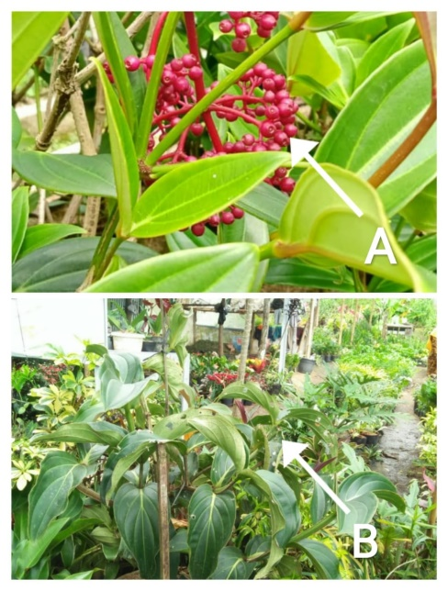
Gambar 1.1 A) Jenis parijoto Lokal ; B) Jenis tanaman parijoto Thailand (Dokumentasi Pribadi)

Penanaman tanaman parijoto menggunakan 2 cara yaitu secara stek dan disemai. Tanaman parijoto yang ditemukan di lapangan menggunakan cara disemai dari biji buah parijoto. Benih parijoto yang sudah disemai ditempatkan di media tumbuh campuran pupuk kandang atau kompos halus dan tanah berbanding 1:1 dengan ketebalan media semai ± 3 cm. tempat persemaian menggunakan polybag, kotak kayu atau kotak plastik. Kemudian benih disebar secara merata pada media tumbuh yang sudah dibasahi secukupnya dan ditutup dengan tanah halus setebal ± 1 cm. Tiap lubang media tanam diisi 1-2 biji parijoto. Penyiraman tanaman ini dilakukan setiap hari (Jurustani, 2019).
Bibit benih parijoto yang sudah tumbuh daun 4 atau lebih menunjukkan tanaman parijoto sudah siap dipindahkan ke dalam wadah berupa pot, polybag, kotak kayu atau kotak plastik. Untuk proses penanaman di media pot diperlukan media tanah, kompos, sekam dengan perbandingan 2:1:1 yang sudah disiram dengan campuran pupuk organik padat 1 sendok makan pupuk organik padat untuk 2 liter air. (Jurustani,2019)
Perawatan tanaman parijoto untuk menghasilkan tanaman yang baik perlu perawatan ekstra agar menghasilkan buah yang indah. Namun tingginya curah hujan di Indonesia pada musim penghujan harus mendapatkan perhatian lebih dalam merawatnya. Tanaman Parijoto tidak jauh dari berbagai serangan penyakit maupun hama. Hal ini membuat tanaman parijoto diserang berbagai jenis penyakit dan juga hama yang dapat merusak keindahan tanaman Medinilla speciosa blume. Namun kurangnya ahli dibidang tanaman ini membuat pecinta tanaman hias dan masyarakat budidaya Medinilla speciosa blume di Nglurah sangat sulit dalam memecahkan masalah tentang penyakit dan hama yang menyerang tanaman Medinilla speciosa blume (Muttaqin, 2021).
Kendala dalam perawatan tanaman diatas juga dapat mempengaruhi kendala dalam proses perdagangan seperti jumlah peminat tanaman parijoto berkurang yang disebabkan kerusakan tanaman saat masa penjualan, misalnya kerusakan sedikit saja ada sobekan pada daun dapat mempengaruhi daya jual dimasyarakat dan pada saat intensitas hujan tinggi maka dalam proses perdagangan/pemasaran Medinilla speciosa blume juga akan terhambat.
Selain itu, kendala dalam perawatan tanaman parijoto seperti mudah terserang hama dan penyakit, pada musim hujan tinggi tanaman parijoto akan mudah busuk dan cepat menguning dan sehingga pada waktu musim hujan memerlukan perawatan yang ekstra mulai dari pemberian air, mengukur kelembaban tanah, pemberian pupuk dan vitamin agar tanaman parijoto tidak mudah terserang hama dan penyakit (Muttaqin, 2021).
Hama yang sering menyerang berbagai macam jenis tanaman, terutamanya tanaman buah, hias, sayuran ataupun tanaman lain salah satunya adalah Kutu putih atau dikenal Kutu kebul. Hama ini akan menyerang pada batang tangkai daun, batang tanaman, buah dan daun misalnya penyakit busuk batang (Fitri 2019). Hama yang menyerang pada tanaman parijoto seperti kutu putih, belalang, bekicot, ulat, dan perubahan lingkungan membuat beberapa hama dapat menjadi predator bagi tanaman ini sehingga dapat merusak tanaman bahkan dapat membuat tanaman menjadi mati. (Welianto 2020)
Belalang merupakan salah satu hama yang menyerang tanaman hias yaitu pada tanaman parijoto, belalang muda maupun dewasa sangat rakus sehingga tanaman yang diserang hama ini memiliki gejala robekan pada daun, dan pada serangan yang parah hampir keseluruhan daun habis termasuk tulang daun (Bakoh, 2015). Sedangkan pada hama ulat yang menyerang tanaman parijoto ditandai dengan daun muda atau setengah tua yang rombeng dari pinggir. Gejala dari hama belalang dan ulat ini sama, yaitu daun menjadi rombeng. Hama belalang dapat ditanggulangi dengan penangkapan secara manual yaitu menangkap belalang yang belum bersayap atau saat masih pagi dan berembun biasanya belalang tidak dapat terbang dengan sayap basah (Ratih,2012).
Penanggulangan pada hama ulat dapat dilakukan dengan mengambil ulat secara mekanis. Namun, bila jumlahnya sudah banyak, ulat dapat dibasmi dengan menyemprotkan insektisida 2 minggu sekali. Insektisida yang dapat digunakan adalah Decis 25 CE 0,5-1 ml/I, Atabron 1 ml/I, atau Buldok 2,5 EC dosis 0,5-2 ml/I ( Ratih, 2012).
Selain hama ada juga penyakit yang menyerangan tanaman ini yaitu serangan dari jamur Fussarium oxysporum adalah layu daun menguning mulai dari bagian bawah merambat ke atas dan akhirnya mengakibatkan kematian tanaman (Pusat Penelitian dan Pengembangan Hortikultura 2021) dan juga jamur Cercospora sp dan Pestalotia sp yang merupakan jamur penyebab bercak pada daun parijoto Jamur Pestalotia sp tergolong dalam kelas Deuteromycetes dan famili Melanconiaceae. Gejala yang tampak pada daun akibat hama Cercospora sp dan Pestalotia sp sama yaitu adanya bercak berwarna kuning sampai coklat kemerahan, bercak tersebut akan menyatu dan menjadi lebar. Pada permukaan daun yang lain juga timbul bercak hitam yang merupakan kumpulan dari konidiofor. (Dwidjoseputro,1978).
Selain jamur, ditemukan juga bekicot pada daun parijoto. Bekicot akan menyerang daun parijoto. Daun akan berlubang dan tepi daun terkoyak dengan bekas gigitan yang tidak rata atau bergerigi dan akhirnya tinggal tulang daun yang tersisa. Hal ini akan menghambat pertumbuhan tanaman karena terganggunya proses fotosintesis (Pracaya.2003)
Dari berbagai gejala serangan dari hama dan penyakit menunjukkan ciri yang mirip, sehingga sulit diketahui jenis serangan karena kurang nya pengetahauan dalam penanganan serangan hama dan penyakit pada tanaman parijoto. Dari masalah tersebut, maka dibutuhkan cara agar dapat menentukan jenis serangan penyakit dan hama yang menyerang tanaman parijoto berdasarkan gejala yang diberikan serta penanganannya. (Nonci et al. 2019).
Berdasarkan masalah tersebut dibutuhkan penelitian untuk mengetahui hama dan juga penyakit pada tanaman parijoto agar dapat memudahkan para pecinta tanaman hias dan masyarakat budidaya tanaman hias di Nglurah dalam mencari informasi tentang penyakit, hama serta virus yang menyerang tanaman parijoto. Maka dari itu tujuan penelitian ini yaitu untuk mengetahui dan identifikasi hama dan penyakit serta gejala pada tanaman parijoto.
Penelitian ini menggunakan metode Observasi langsung dan wawancara pada pengelola (Pak Gio, 68 tahun) budidaya tanaman parijoto di Nglurah Tawangmangu. Data yang dianalisis menggunakan deskriptif kualitatif.

METODE PENELITIAN
Tempat dan Waktu Penelitian
Penelitian ini dilakukan dalam rangka untuk mengidentifikasikan hama dan penyakit parijoto (Medinilla speciosa blume). Penelitian ini telah dilaksanakan di Green House budidaya tanaman hias salah satunya tanaman parijoto di Kampung Wisata Sewu Kembang Nglurah Tawangmangu. Berada pada ketinggian 1800 mdpl, pada hari sabtu, 04 September 2021.

Alat dan Bahan
Sampel penelitian yang digunakan adalah tanaman parijoto (Medinilla speciosa blume. Alat yang digunakan berupa alat tulis, dan alat dokumentasi (kamera ponsel).

Variabel Penelitian
Variabel yang diamati dalam penelitian ini meliputi : Hama dan penyakit yang ada, serta gejala-gejala yang ditimbulkan pada tanaman parijoto (Medinilla speciosa blume).

Metode pengumpulan data dan analisis data
Metode yang digunakan pada penelitian dalam menjawab permasalahan yang dialami oleh pecinta tanaman hias parijoto (Medinilla speciosa blume) adalah observasi secara langsung serta wawancara dengan pak Gio selaku pengelola budidaya tanaman parijoto di Nglurah Tawangmangu, data dianalisis secara deskriptif kualitatif.

Tahapan Penelitian
a. Mengamati tanaman parijoto yang tumbuh didaerah penelitian
b.Mengamati dan mengidentifikasikan hama dan penyakit apa saja yang muncul pada tanaman tersebut
c. Mencatat dan mendokumentasi apa yang ditemukan dilokasi penelitian tentang hama dan penyakit pada tanaman parijoto
d.Menganalisis penyebab serta cara penanggulangan terhadap hama dan penyakit pada tanaman parijoto
e.Membuat laporan penelitian

HASIL DAN PEMBAHASAN
Hasil penelitian
Penelitian ini dilakukan di Green House budidaya tanaman hias salah satunya tanaman parijoto di Kampung Wisata Sewu Kembang Nglurah Tawangmangu, dilaksanakan pada Sabtu, 04 September 2021. Pada penelitian ini mengunakan metode observasi secara langsung serta wawancara dengan pak Gio selaku pengelola budidaya tanaman parijoto di Nglurah Tawangmangu dan data dianalisis secara deskriptif kualitatif. Penelitian ini menggunakan 10 sampel tanaman Medinilla speciosa blume untuk dilakukan pengamatan mengenai identifikasi hama dan penyakit serta gejala pada tanaman parijoto.

Deskripsi hasil penelitian
Pada tabel hasil penelitian ditemukan serangan hama dan penyakit serta gejalanya sebagai berikut :
Parijoto 1
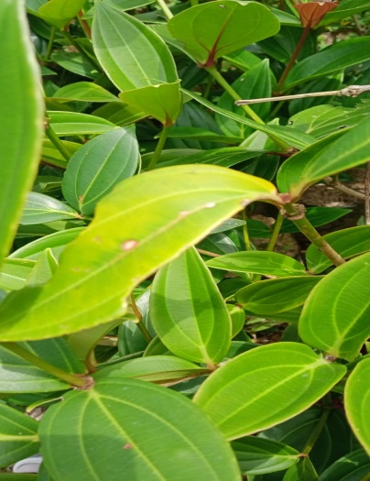

Gambar 1.2 parijoto (Dok Pribadi)

Pada tanaman parijoto 1 terdapat jamur fussarium oxysporum ini menyerang tanaman parijoto pada bagian daun yang menyebabkan Daun layu dan berwarna kekuningan.
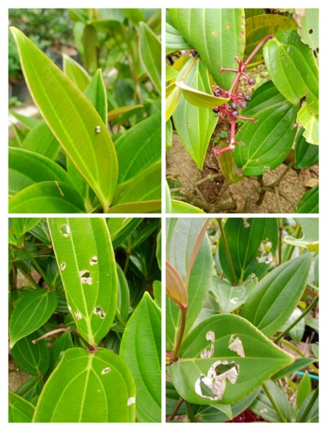
Parijoto 2

Gambar 1.3 parijoto (Dok Pribadi)
Pada tanaman parijoto 2 terdapat hama bekicot, hama bekicot ini menyerang tanaman parijoto pada bagian daun sehingga menyebabkan Daun berlubang, tepi daun terkoyak dengan bekas gigitan yang tidak rata atau bergerigi. Hasil pengamatan langsung di lapangan ditemukan bekicot yang masih kecil pada daun di atas permukaan daun parijoto.

Parijoto3
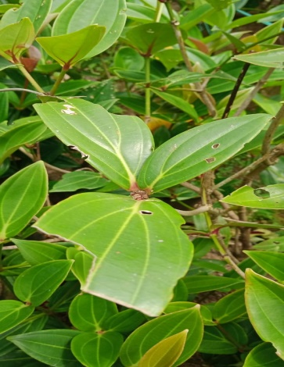
Gambar 1.4 parijoto (Dok Pribadi)

Pada tanaman parijoto 3 terdapat hama ulat, hama ulat ini menyerang tanaman parijoto pada bagian daun sehingga akan menyebabkan Daun dengan bekas gigitan dari pucuk daun sampai berbentuk gerigi.

Parijoto 4
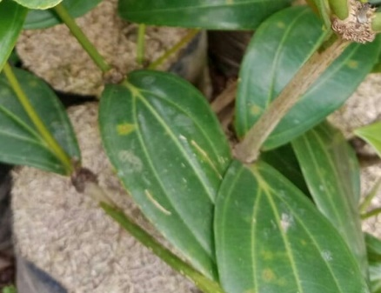
Gambar 1.5 parijoto ( Dok Pribadi )

Pada tanaman parijoto 4 terdapat jamur cercospora sp dan pestalotia sp yang menyerang tumbuhan parijoto pada bagian daun, menyebabkan bercak berwarna kuning.

Parijoto 5
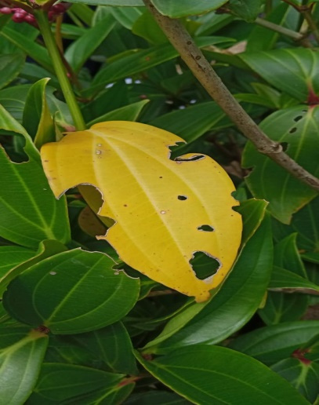
Gambar 1.6 parijoto (Dok Pribadi)

Pada tanaman parijoto 5 terdapat penyakit jamur Jamur fussarium oxysporum yang menyerang tumbuhan parijoto pada bagian daun, menyebabkan Daun berubah warna kuning dengan bercak coklat kemerahan.

Parijoto 6
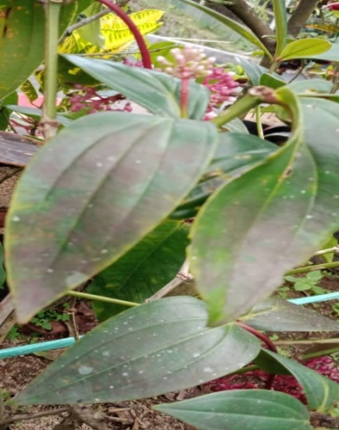

Gambar 1.7 parijoto (Dok Pribadi )

Pada Pada tanaman parijoto 6 terdapat penyakit Jamur cercospora sp dan pestalotia sp yang menyerang tumbuhan parijoto pada bagian daun, menyebabkan Daun mengalami bercak merah kehitaman.

Parijoto 7
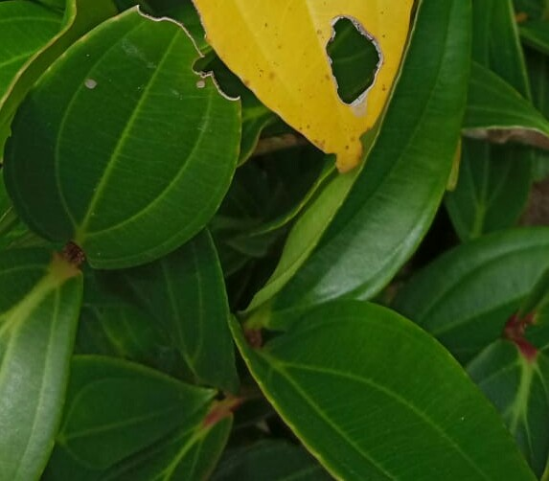
Gambar 1.8 parijoto (Dok Pribadi)

Pada tanaman parijoto 7 terdapat hama ulat, hama ulat ini menyerang tanaman parijoto pada bagian daun sehingga akan menyebabkan Daun mengalami bekas gigitan tidak merata/ bergerigi dari pinggir daun.

Parijoto 8
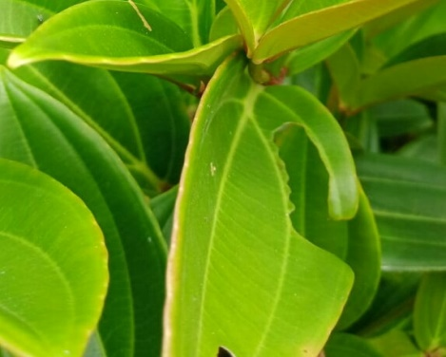
Gambar 1.9 parijoto (Dok Pribadi)

Pada tanaman 8 terdapat hama belalang, hama belalang ini menyerang tanaman parijoto pada bagiam daun sehingga akan mengakibatkan Daun menjadi rombeng.

Parijoto 9
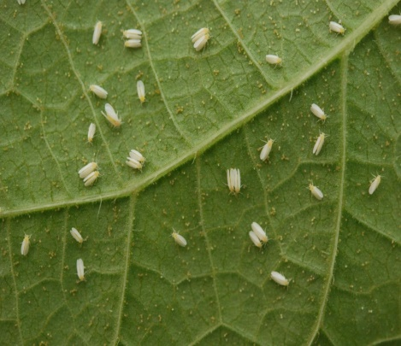
Gambar 1.10 Parijoto (Dok Pribadi)

Pada tanaman parijoto 8 terdapat hama kutu putih, hama kutu putih ini menyerang tanaman parijoto pada bagian ketiak daun sehingga Kutu putih menghisap cairan daun dan Meninggalkan jelaga pada daun yang akan menyebabkan daun lepas dan layu.

Parijoto 10
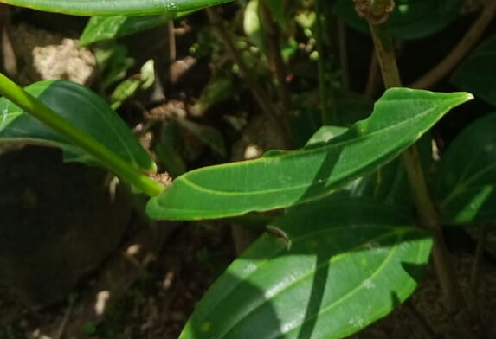
Gambar 1.11 parijoto (Dok Pribadi)

Pada tanaman 10 terdapat hama belalang, hama belalang ini menyerang tanaman parijoto pada bagian daun sehingga akan mengakibatkan Daun menjadi rombeng dengan bekas gigitan.

PEMBAHASAN
Pada penelitian ini ditemukan 4 jenis hama dan 2 penyakit yang menyerang tanaman parijoto. Hama yang menyerang tanaman parijoto seperti ulat, belalang, bekicot, kutu putih sedangkan penyakit yang menyerang seperti Jamur cercospora sp dan pestalotia sp dan jamur fussarium oxysporum. Hama keempat jenis tersebut dapat menyebabkan pertumbuhan tanaman parijoto kurang baik, daun menguning dan layu sehingga tanaman ini dapat mati hal ini sesuai dengan pernyataan Welianto (2020) bahwa Hama yang menyerang pada tanaman parijoto seperti kutu putih, belalang, bekicot, ulat, dan perubahan lingkungan membuat beberapa hama dapat menjadi predator bagi tanaman ini sehingga dapat merusak tanaman bahkan dapat membuat tanaman menjadi mati. Sedangkan penyakit yang menyerang tanaman parijoto seperti jamur Fussarium oxysporum akan menyebabkan tanaman parijoto mati sesuai pernyataan Pusat Penelitian dan Pengembangan Hortikultura (2021) dan juga jamur Cercospora sp, Pestalotia sp menyebabkan bercak berwarna kuning sampai coklat kemerahan, bercak tersebut akan menyatu dan menjadi lebar. Pada permukaan daun yang lain juga timbul bercak hitam yang merupakan kumpulan dari konidiofor sesuai juga dengan pernyataan Dwidjoseputro (1976).
Untuk itu solusi perawatan tanaman parijoto agar terhindar dari hama dan penyakit membutuhkan perawatan yang ekstra seperti memperhatikan kelembaban tanah, pemberian pupuk yang sesuai, serta pemberian vitamin agar tanaman parijoto dapat tumbuh dengan baik,dan juga untuk perawatan tanaman parijoto lainya sesuai dengan pernyataan Muttaqin (2021). Dan penyiraman tanaman parijoto dilakukan 2 kali sehari dengan secukupnya.
Untuk menanggulangi hama belalang dengan penangkapan secara manual yaitu menangkap belalang yang belum bersayap atau saat masih pagi dan berembun biasanya belalang tidak dapat terbang dengan sayap basah. Sedangkan Penanggulangan pada hama ulat dapat dilakukan dengan mengambil ulat secara mekanis. Namun, bila jumlahnya sudah banyak, ulat dapat dibasmi dengan menyemprotkan insektisida 2 minggu sekali. Insektisida yang dapat digunakan adalah Decis 25 CE 0,5-1 ml/I, Atabron 1 ml/I, atau Buldok 2,5 EC dosis 0,5-2 ml/I sesuai dengan pernyataan Ratih (2012).

KESIMPULAN
Dari hasil penelitian ini dapat disimpulkan bahwa terdapat hama dan penyakit pada 10 sampel diantaranya hama ulat, bekicot, belalang, kutu putih sedangkan untuk penyakit yaitu terdapat jamur Fussarium oxysporum, jamur Cercospora sp dan Pestalotia sp.

UCAPAN TERIMAKASIH
Kami mengucapkan banyak terima kasih kepada Bapak dan Ibu Dosen Pembimbing Pendidikan Biologi Universitas Veteran Bangun Nusantara Sukoharjo yang telah memberikan ijin dalam penelitian ini, dan Pengelola budidaya tanaman hias di Nglurah Tawangmangu serta teman mahasiswa yang telah membantu pelaksanaan penelitian dari awal sampai akhir.

Daftar Pustaka
Bakoh, B.2015. Serangan Belalang Kembara Di Kabupaten Bone, Sulawesi Selatan. http://Ditjenbun.pertanian.go.id
Dwidjoseputro, D.1978. Pengantar Mikologi. Penerbit Alumni. Bandung.
Elfrida, Elsa.2015. Uji Efek Anthihiperlipidemia Ekstrak ETANOL 96% Buah Parijoto (Medinilla Speciosa blume) Terhadap Jaringan hati tikus jantan.UIN Syarif Hidayatullah. Jakarta.
Fitri, Anisa. 2019.“Pengaruh Ekstrak Terhadap Hama Kutu Putih.” Universitas Islam Negeri Raden Intan. URL : http://repository.radenintan.ac.id/7288/1/Skripsi
Hidayati Rahmawati.2020. Formulasi Dan Uji Stabilitas Nanoemulsi Ekstrak Buah Parijoto (Medinilla Speciosa blume). Ngudi Waluyo University URL : http://repository2.unw.ac.id/586/
Imaniar Agustina Ratih.2012.Sistem Pakar Untuk Mendiagnosa Hama Penyakit Tanaman. Jurnal Ilmu komputer, Vol.1, No.1, Oktober 2012
Islakhul Muttaqin.2021.Parijoto, Dari Mitos Menjadi Olahan Andalan Kudus
Jurus tani.2019.Budidaya Parijoto. URL:https://jurustani.com/budidaya-parijoto
Kementerian Negara Riset dan Teknologi.2015.Medinilla speciosa. http://www.warintek.ristek.go.id. Diakses pada tanggal 09 September 2021
Mumpuni, K. E. 2014. Integrasi Potensi Dan Kearifan Lokal Sebagai Pengembangan Modul Materi Keanekaragaman Hayati Dan Konservasi. Tesis tidak dipublikasikan. Malang : PPS Universitas Negeri Malang
Musfirah, dkk., Potensi Ekstrak Etanol 70% Akar Saluang Balum (Lavanga Sarmentosa Blume Kurtz) Terhadap Kualitas Dan Viabilitas Sperma Mencit, Pharmaciana, Vol 6 (2),(2016) hal.131-138.
Nadhiroh, Fatma Rosiatin.2019. 5 Fakta Menarik Buah Parijoto, Tanaman Hias Sekaligus Obat Herbal. URL : https://www.idntimes.com/science/discovery/fatma-roisatin-nadhiroh/5-fakta-menarik-buah-parijoto-c1c2/5
Niswah, lukluatun. 2014. Uji Aktivitas Antibakteri Dari Ekstrak Buah Parijoto (Medinilla Speciosa Blume) Menggunakan Metode Difusi Cakram. URL : https://repository.uinjkt.ac.id/dspace/handle/123456789/26130
Nonci, Nurnina et al. 2019.Badan Penelitian Dan Pengembangan Pertanian Balai Penelitian Tanaman Serealia PENGENALAN FALL ARMYWORM. 1st Ed. Maros: Balai Penelitian Tanaman Serealia. URL : http://kaltim.litbang.pertanian.go.id/ind
Pracaya, 2003. Hama Dan Penyakit Tanaman. Kanisius.Yogyakarta
Rimba kita.2019. Parijoto – Taksonomi, Morfologi, Asal, Habitat, Kandungan & Manfaat Buah. URL : https://rimbakita.com/parijoto
Welianto, Ari. 2020. “Hama Dan Penyakit Pada Tumbuhan.” https:// hama-dan-penyakit-pada-tumbuhan-arti-jenis-dan-contohnya.
Widi, Muryono. Napak Jejak Pemikiran Sunan Muria, (Kudus: LPS Fikro, 2014), hal.30-33
Widjanarko, M.2013. Jelajah Muria. Muria Research Center, Kudus. Halaman 2.
Zuhud, E. A.M., Sinroyo, Sandra, E., Hikmat, A., dan Adhiyanto, E. 2014. Buku Acuan Umum Tumbuhan Obat Indonesia Jilid VI. Dian Rakyat, Jakarta.

